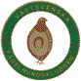 | 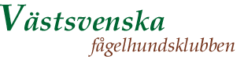

Välkommen

till

Västsvenska Fågelhundsklubbens utställning
för Brittiska stående fågelhundar
i
Fornbyn/Skara lördag 30 maj 2015.

Domare: Marie Nylander.

Bedömningen börjar kl. 10.00, din nummerlapp får du på plats.
Ta med dig: Vaccinationsintyg, gärna lite fika, vattenskål till hunden och ett gott humör!

Ev. frågor besvaras av:
Inger Östh 0303-22 27 89, 0705-69 71 72
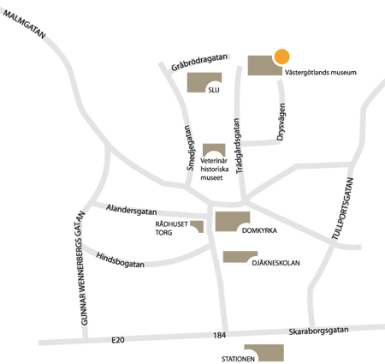
Katarina Hansson 0524-102 15, 0704-83 24 09

Karta
Lättaste vägen till Västergötlands museum/Fornbyn är att ta sikte på Skara Domkyrkas torn och därefter Turistbyrån och biblioteket.Varifrån vägen är skyltad.
Infarten till Fornbyn är till höger om museet.

